 |  |  |  |  | 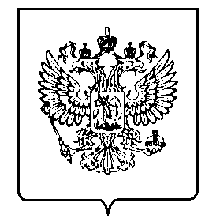
МИНФИН РОССИИ
ФЕДЕРАЛЬНАЯ НАЛОГОВАЯ СЛУЖБА

УПРАВЛЕНИЕ ФЕДЕРАЛЬНОЙ НАЛОГОВОЙ СЛУЖБЫ ПО КАЛУЖСКОЙ ОБЛАСТИ
(УФНС России по Калужской области)

ПРИКАЗ
« | 07 | » | апреля | 20 г. |  |  |  | № | 03-04/018@
Калуга
О Плане мероприятий УФНС России по Калужской области
по реализации Концепции открытости федеральных
органов исполнительной власти

Во исполнение положений Концепции открытости федеральных органов исполнительной власти, утвержденной распоряжением Правительства Российской Федерации от 30.01.2014 № 93-р п р и к а з ы в а ю:

1. Утвердить План мероприятий УФНС России по Калужской области (далее – План) по реализации Концепции открытости федеральных органов исполнительной власти на 2023 год согласно приложению к настоящему приказу.
2. Начальникам отделов УФНС России по Калужской области (далее – Управление), обеспечить выполнение мероприятий Плана в установленные сроки.
3. Отделу оказания государственных услуг Управления (Е.Н. Кислова):
3.1. В срок не позднее 12 апреля 2023 года разместить План на интернет-сайте ФНС России www.nalog.gov.ru.
3.2. Осуществлять координацию работы по исполнению Плана.
Контроль за исполнением настоящего приказа возложить на заместителя руководителя Управления О. Н. Данилову.

Исполняющий обязанности руководителя
УФНС России по Калужской области А.Ю. Ламакин

